**Министерство образования и науки Российской Федерации**

Федеральное государственное бюджетное образовательное

учреждение высшего образования

**«МОСКОВСКИЙ ГОСУДАРСТВЕННЫЙ УНИВЕРСИТЕТ**

**ТЕХНОЛОГИЙ И УПРАВЛЕНИЯ ИМ. К.Г.РАЗУМОВСКОГО (ПКУ)»**

**Университетский колледж информационных технологий**

Специальность 09.02.05 Прикладная информатика (по отраслям)

**КУРСОВОЙ ПРОЕКТ**

Модуль ПМ.02 Разработка, внедрение и адаптация программного обеспечения отраслевой направленности

МДК.02.01. Разработка, внедрение и адаптация программного обеспечения отраслевой направленности

**Тема: Разработка Единой информационной системы**

**«Инфо-Колледж»**

**Пояснительная записка**

**УКИТ 09.02.05.2016.405.01ПЗ**

|  |  |  |
| --- | --- | --- |
| Группа | И-405к |  |
| Студент | ________________  (личная подпись) | Антипов А.В. |
| Руководитель работы | ________________  (личная подпись) | Глускер А.И. |

Москва

2016

**СОДЕРЖАННИЕ**

**СОДЕРЖАННИЕ** 2

**ВВЕДЕНИЕ** 3

**Глава 1. Основная часть** 4

**1.1. Описание предметной области** 4

**1.2.** **Анализ бизнес-процессов** 8

# **ВВЕДЕНИЕ**

Предметом исследования в работе выбрана только одна из сторон процесса информатизации в образовании – разработка информационной системы для автоматизации действий персонала.

Выбранная тема работы разработка ЕИС «Информационный колледж» для овладения навыками разработки, внедрения и адаптации информационных систем является актуальной в силу того, что потребность в такой информационной системе, несомненно, есть, а ее коммерческие аналоги, сможет «осилить» не каждое бюджетное учреждение.

Для достижения поставленной цели необходимо решить следующие задачи:

1. Определить и проанализировать бизнес-процессы в колледже, на примере Университетского колледжа информационных технологий;
2. Разработать техническую документацию;
3. Спроектировать базу данных;
4. Разработать программный продукт;
5. Разработать методику тестирований для программного продукта и произвести его верификацию;
6. Разработка пользовательской документации.

Ценность работы заключается в создании единой информационной системы в рамках свободного программного обеспечения. Данная система будет полностью бесплатна для ее пользователей

**Глава 1. Основная часть**

**1.1. Описание предметной области**

При создании ЕИС должны быть выполнены действия по изучению структуры колледжа, его основные бизнес-процессы. В начале производится сбор информации о функциях персонала. Так же изучаются функциональные взаимосвязи.

Для успешной реализации всех этапов учащимся необходимо глубокое знание методов, технологий разработки, внедрения и адаптации информационных систем.

Учитывая, что бесплатных аналогов ЕИС, на данный момент, нет. Для анализа взяты ИС «1С: Колледж» и «АКАДА-Колледж», их характеристики приведены в таблице.

**Таблица 1.1. Характеристики аналогов**

|  |  |  |  |
| --- | --- | --- | --- |
|  | **1C:Колледж** | **АКАДО-колледж** | **ЕИС «ИнфоКолледж»** |
| **Тип ПО** | Коммерческое ПО | Коммерческое ПО | Свободное ПО |
| **Стоимость внедрения** | 48 000 рублей | 45 000 рублей | Бесплатно |
| **Стоимость сопровождения** | 25 000 рублей / мес. | 15 000 рублей / мес. | Бесплатно |
| **Модули** | Директор, приемная комиссия, Деканат, Учебная часть, Воспитательная работа, Производственное обучение, Информационные сервисы | Деканат, Учебная часть, Кадры, Директор | Управление колледжем, Отделение, Методический кабинет, Учебная часть, Приемная комиссия |
| **Возможность модернизации** | На коммерческой основе с помощью 1С программиста | На коммерческой основе | Бесплатно |

Для более качественного анализа данных продуктов приведем их достоинства и недостатки:

**Таблица 1.1.1. Достоинства и недостатки 1С:Колледж**

|  |  |
| --- | --- |
| **Достоинства** | **Недостатки** |
| 1. Развитая платформа; 2. Техподдержка. | 1. Для работы с этой системой необходимо обучать сотрудников; 2. Нетипизированные модули, такие как «Производственное обучение»; 3. Стоимость внедрения и сопровождения. |

**Таблица 1.1.2. Достоинства и недостатки АКАДА-Колледж**

|  |  |
| --- | --- |
| **Достоинства** | **Недостатки** |
| 1. Интуитивный интерфейс; 2. Все модули типизированы. | 1. Количество модулей в стандартной версии мало; 2. Эффект от автоматизации ниже; 3. Стоимость внедрения и сопровождения. |

**Таблица 1.1.3. Достоинства и недостатки ЕИС «Инфоколледж»**

|  |  |
| --- | --- |
| **Достоинства** | **Недостатки** |
| 1. Интуитивный интерфейс; 2. Все модули типизированы; 3. Бесплатное ПО с открытым исходным кодом; 4. Возможность самостоятельной модификации контента. | 1. Защита базы данных; 2. ; |

Исходя из данной информации, разработка выглядит наиболее выигрышной по сравнению с аналогами, благодаря его открытости и свободности распространения, что позволяет снизить затраты на внедрение и сопровождение, тем самым снижая нагрузку на бюджет колледжа.

Информатизация в образовательных учреждениях является сейчас наиболее из быстроразвивающихся процессов. С каждым годом образовательных учреждений, использующих компьютеры в работе, становится все больше. Главная цель создания ЕИС – снижение трудозатрат на некоторые процессы и увеличение числа «полезного» времени, а также появление отечественного свободного ПО.

Итак, актуальность создания информационной системы на сегодня велика. Информационная система – лучший компонент для образовательной организации.

Задача проектирования

1. Спроектировать базу данных для ЕИС;
2. Разработать логическую структуру ЕИС;
3. Разработать дизайн ЕИС;
4. Разработать функциональный прототип ЕИС;

При создании ЕИС, должны быть учтены следующие требования:

1. Доступный интерфейс;
2. Интерактивность;
3. Удобство использования
4. Возможность модификации контента

Для разработки фона использовалась программа Adobe Photoshop.

Adobe Photoshop - многофункциональный графический редактор, разработанный и распространяемый фирмой Adobe Systems. В основном работает с растровыми изображениями, однако имеет некоторые векторные инструменты.

1.Разработать базу данных;

2.Разработать дизайн;

3.Создать структуру логическую / физическую;

4.Разработка программного продукта;

5. Тестирование и верификация.

6.Внедрение и адаптация.

**1.2.** **Анализ бизнес-процессов**

На данном этапе были проанализированы должности персонала в Университетском колледже информационных технологий, не считая вспомогательный персонал.

Информация об должностях указана в таблице 1.2.

**Таблица 1.2. Основной персонал УКИТ**

|  |  |  |
| --- | --- | --- |
| ***Структурное подразделение*** | ***Должность*** | ***ФИО сотрудника*** |
| Администрация | Директор колледжа | Александров Р.В. |
| Администрация | Заместитель директора по ВР | Манохина М.М. |
| Администрация | Заместитель директора по УМР | Лындина В.В. |
| Администрация | Заместитель директора по ОВ | Кириллов А.И. |
| Учебная часть | Заведующий учебной частью | Горбунова Н.П. |
| Учебная часть | Секретарь учебной части | Симсон Г.О. |
| Методический кабинет | Заведующий методическим кабинетом | Переверзева Е.А. |
| Администрация | Заведующий отделением | Миланова И.А., Коннова И.Г., Гусева Е.Л. |
| Приемная комиссия | Ответственный секретарь приемной комиссии | Блёсткина О.В. |
| Приемная комиссия | Секретарь приемной комиссии | Прищемихин В.С. |
| Приемная комиссия | Секретарь приемной комиссии | Крохин А.В. |

Для разработки продукта необходимо учитывать интересы пользователей ЕИС, для этого были выведены функции персонала, они указаны в таблице 1.3.

**Таблица 1.3. Функции персонала УКИТ**

|  |  |
| --- | --- |
| ***Должность*** | ***Функциональные обязанности*** |
| Директор колледжа | Осуществляет руководство колледжем. |
| Заместитель директора по ВР | Осуществляет работу с воспитательным блоком |
| Заместитель директора по УМР | Осуществляет работу с учебно-методическим блоком (включая подразделение «Методический кабинет» и «Учебная часть») |
| Заместитель директора по ОВ | Осуществляет работу с блоком производственной (профессиональной) практики, взаимодействие с партнерами и государственными органами. |
| Заведующий учебной частью | Контроль и организация учебного процесса. |
| Секретарь учебной части | Помощь в контроле и организации учебного процесса. |
| Заведующий методическим кабинетом | Формирование учебно-методической документации преподавателей, участие в разработке учебных планов в соответствии со стандартами ФГОС СПО. |
| Заведующий отделением | Работа со студентами и родителями, а также преподавателями. Подготовка зачетно-экзаменационной документации. |
| Ответственный секретарь приемной комиссии | Ведение приемной кампании, формирование отчетных документов по приему. |
| Секретарь приемной комиссии | Помощь в ведении приемной комиссии. |
| Секретарь приемной комиссии | Помощь в ведении приемной комиссии. |

Функциональные взаимосвязи сотрудников указаны в рисунке 1.1.

**Рисунок 1.1. Взаимосвязи сотрудников**

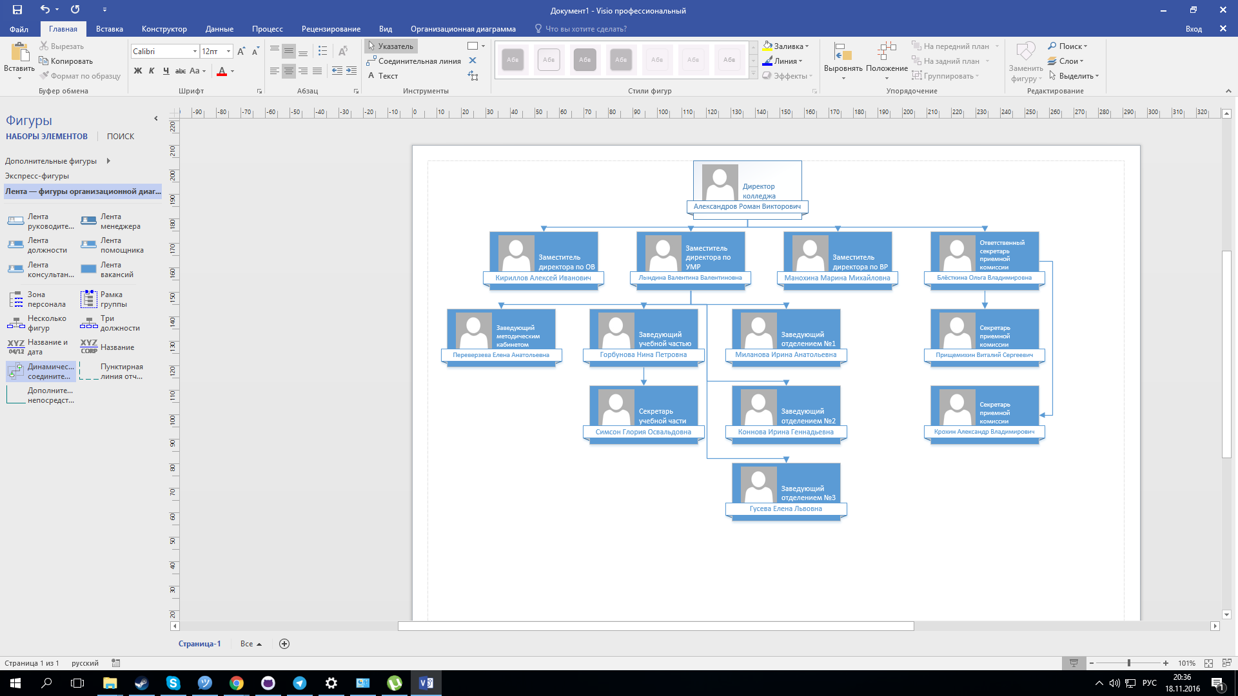

Далее, для подробного анализа бизнес-процессов нам понадобится изобразить процессы в диаграммах IDEF0.

**Рисунок 1.2. Схема А-0**

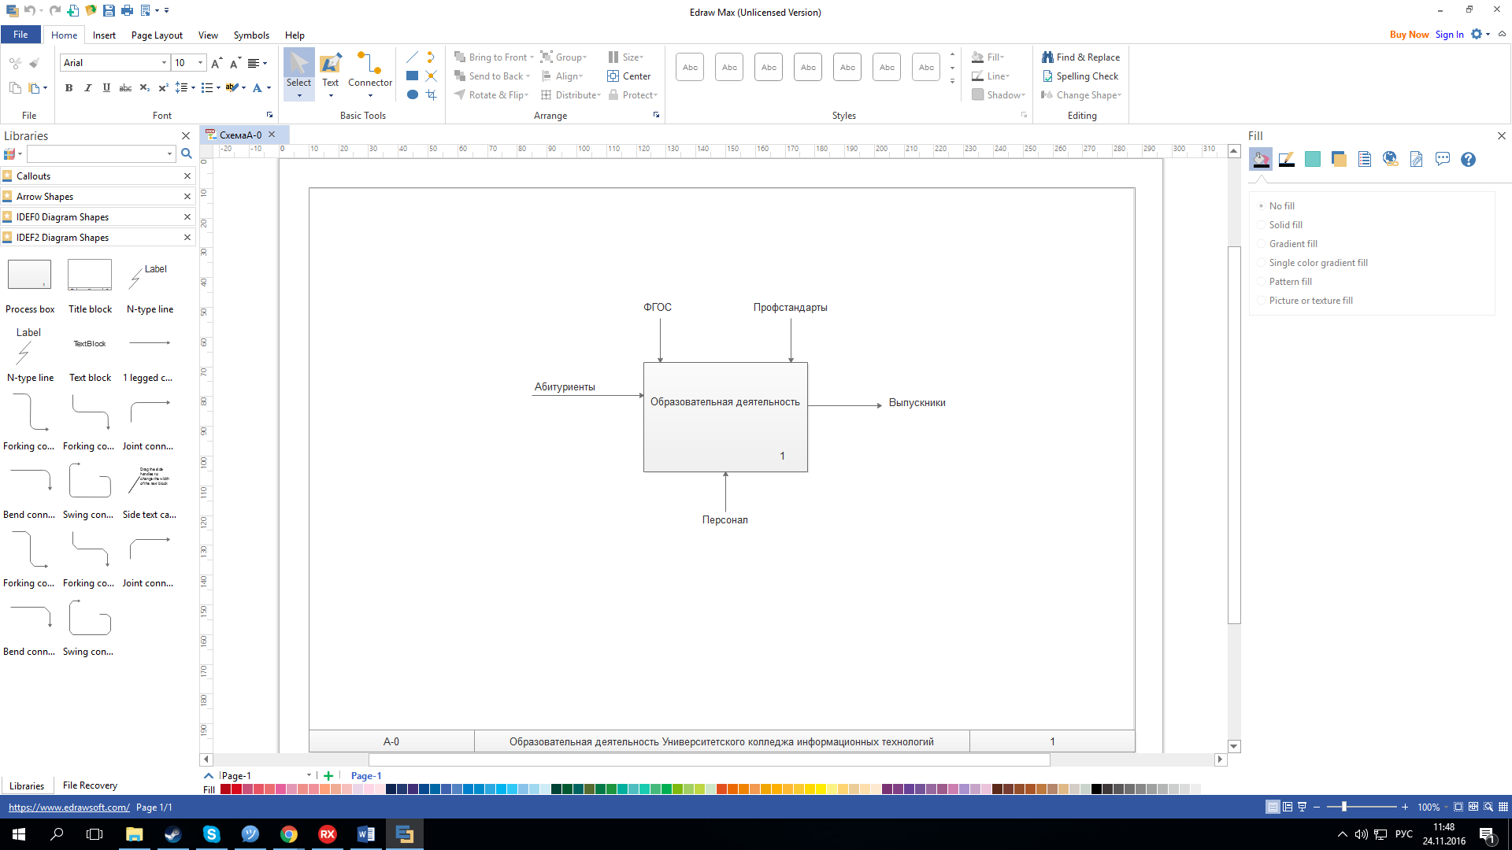

**Рисунок 1.3. Схема А0**

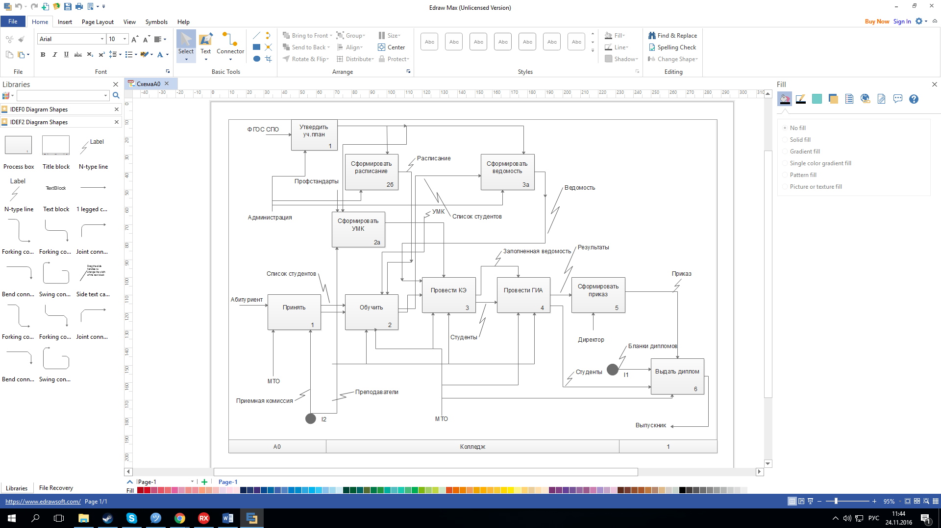

**Рисунок 1.4. Схема А2**

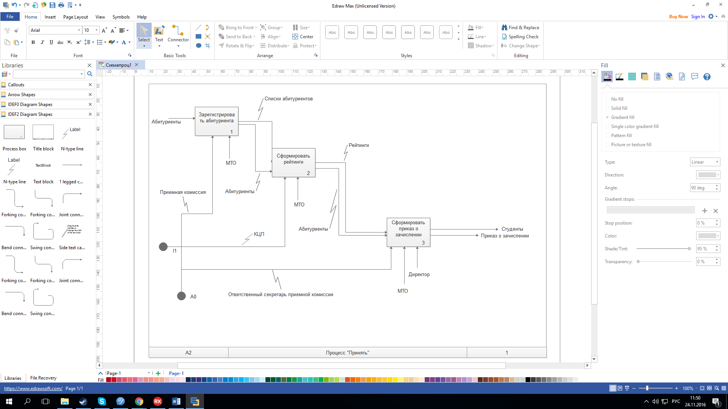

**Рисунок 1.5. Схема А3**

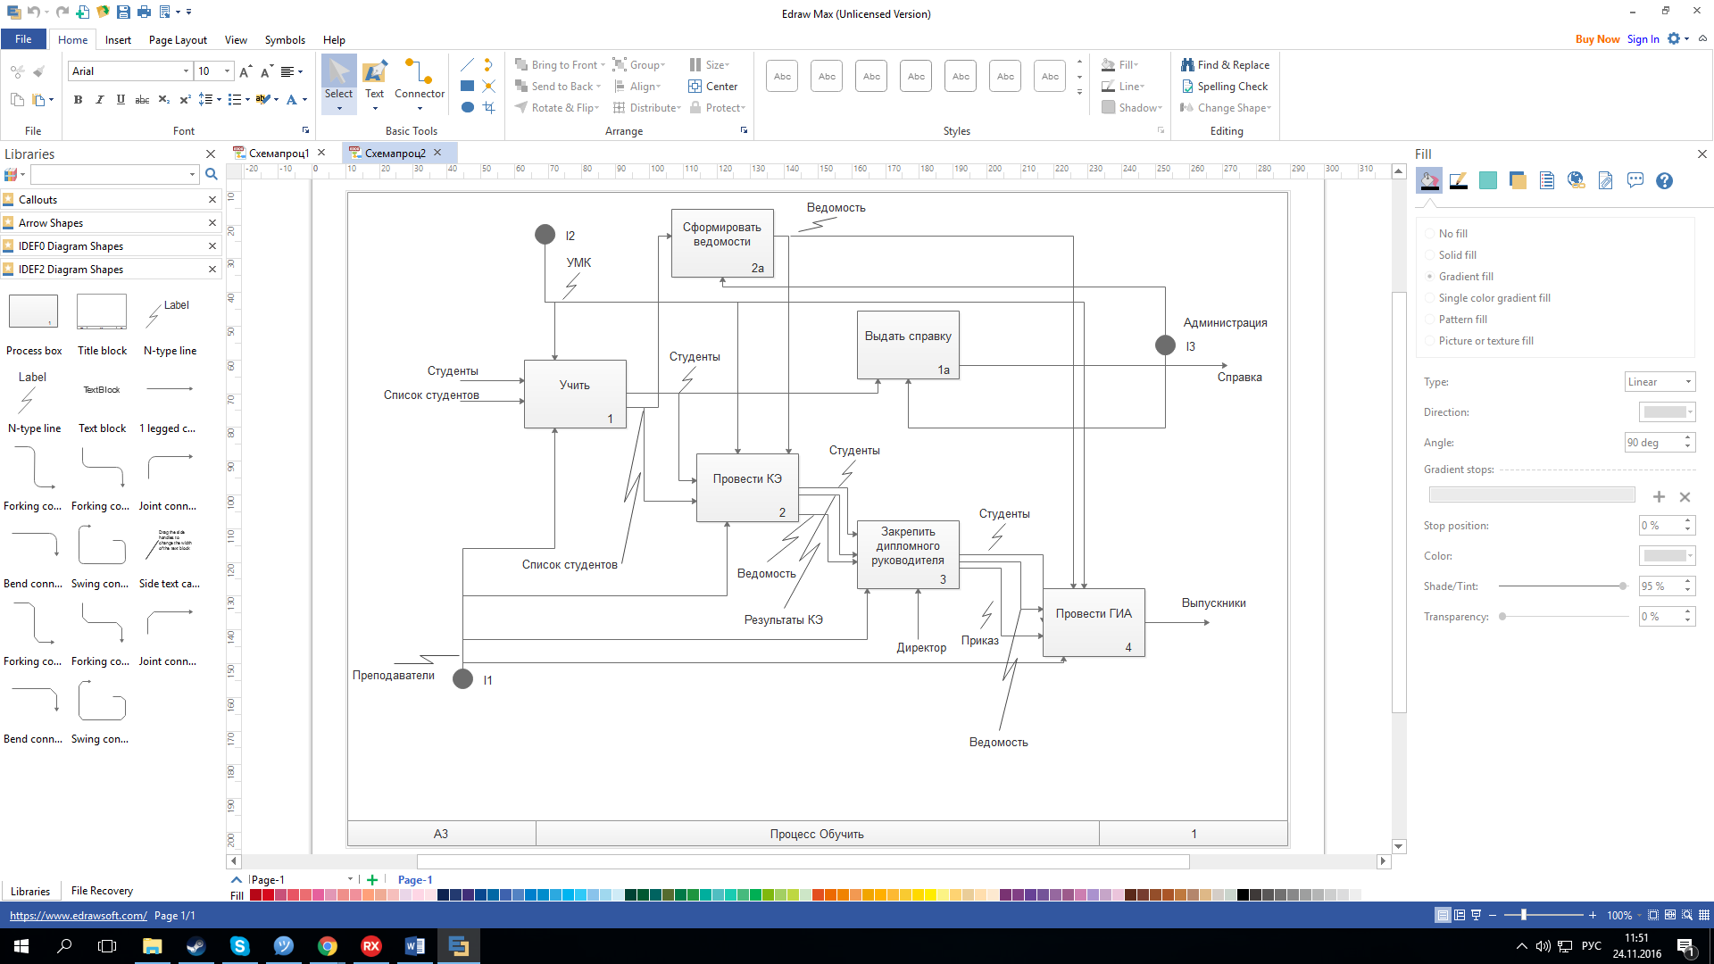

**Рисунок 1.6. Схема А4**

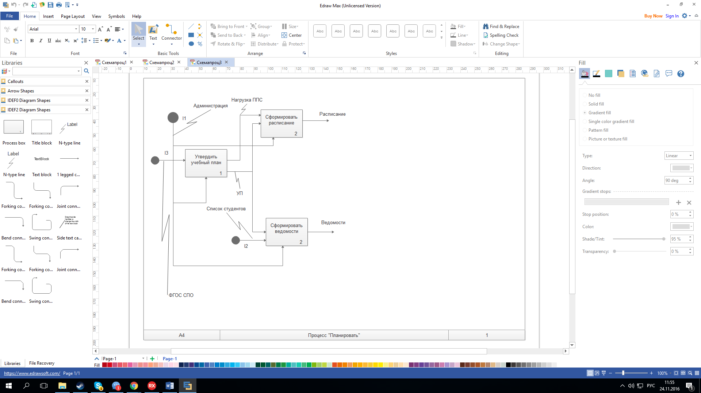

**Рисунок 1.6. Схема А5**

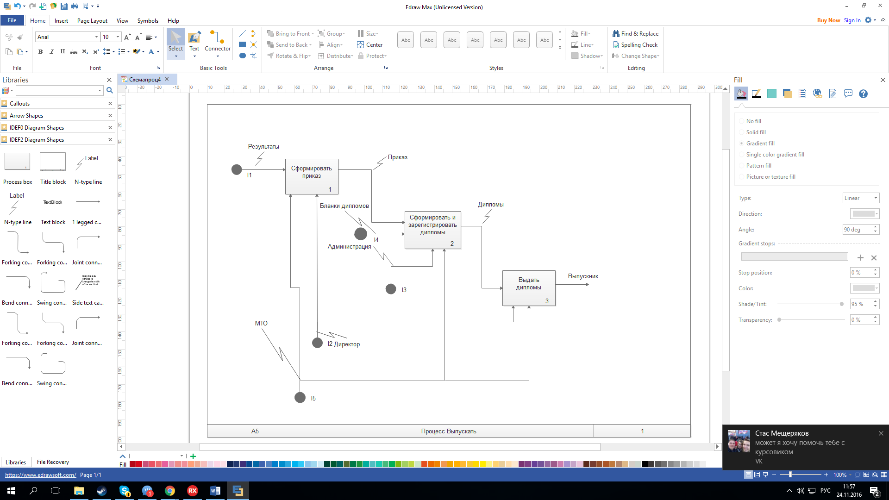

**1.3. Техническое задание**

Для начала разработки программы необходимо разработать и утвердить техническое задание, которое будет являться официальным документом.

В качестве регулирующего стандарта выбран – ГОСТ 34.602-89 «Техническое задание на создание автоматизированной системы».

Техническое задание отображено в Приложении №1.

**1.4.** **Проектирование базы данных**

Проектирование базы данных осуществлялось в программе ERWin Data Modeler.

AllFusion ERwin Data Modeler— CASE-средство для проектирования и документирования баз данных, которое позволяет создавать, документировать и сопровождать базы данных, хранилища и витрины данных. Модели данных помогают визуализировать структуру данных, обеспечивая эффективный процесс организации, управления и администрирования таких аспектов деятельности предприятия, как уровень сложности данных, технологий баз данных и среды развертывания.

**1.5. Разработка пользовательского интерфейса**

Для разработки пользовательского интерфейса использовалась программа Delphi 10.1 Berlin.

Delphi — интегрированная среда разработки ПО для Microsoft Windows, Mac OS, iOS и Android на языке Delphi, созданная первоначально фирмой Borland и на данный момент принадлежащая и разрабатываемая Embarcadero Technologies

**1.6. Разработка программного обеспечения**

**1.7. Разработка плана тестирования программного обеспечения**

**1.8. Измерение и контроль характеристик программного обеспечения**

**ЗАКЛЮЧЕНИЕ**